水泵与水泵站复习题A
一、名词解释
1、水泵
2、流量
3、水泵工况点
4、气蚀
5、泵站
6、扬程
7、水井的降深曲线
8、有效汽蚀余量
二、填空题
1、水泵按工作原理可分为 、 、 。
2、离心泵的工作原理是 。
3、表征叶片泵性能的参数主要有 、 、 、 、
和 。
4、影响水泵工况点的因素主要有 、 和 。
5、水泵气蚀的类型可以分为 、 和 三种。
6、水泵机组产能够用的传动方式分为 和 。
7、根据进水侧岸边形式，分基型泵房放可分为 和 两种。
8、根据叶轮的结构形式及液体从叶轮流出的方向不同，叶片泵分为 、 和 。
9、轴流泵的工作原理是 。
10、单级泵的泄漏量主要发生在 、 和 。
11、水泵工况调节的常用方法有 、 、 、
、 、 。
12、水泵气蚀的危害主要有使 、 、 。
13、泵房的通风方式可以分为 和 。
14、根据进水方向，可将前池分为两大类 和 。
三、单项选择题
1. 性能参数中的水泵额定功率是指水泵的（ ）。
Ａ 有效功率 Ｂ 配套功率 Ｃ 轴功率 Ｄ 动力机的输出功率
2、在一定转数下运行时,所抽送流体的容重越大(流体的其它物理性质相同),其轴功率（ ） 。
Ａ 越大 Ｂ 越小 C 不变 D 不一定
3、当水泵站其它吸水条件不变时，随输送水温的增高，水泵的允许安装高度（ ）。
Ａ 将增大 Ｂ 将减小 Ｃ 保持不变 Ｄ 不一定
4、某台离心泵装置的运行功率为Ｎ,采用变阀调节后流量减小，其功率由Ｎ变为Ｎ'，则调节前后的功率关系为（ ）。
Ａ Ｎ'＜Ｎ Ｂ Ｎ'＝Ｎ Ｃ Ｎ＞'Ｎ Ｄ Ｎ' ≥Ｎ
5、上凹管处危害最大的水击是（ ）。
A 负水击 B 正水击 C 启动水击 D 关阀水击
6、水泵按其作用工作原理可分为（ ）三类。
A 水泵、容积式水泵、其他水泵 B量水泵、中流量水泵、小流量水泵
C水泵、中压水泵、低压水泵 D泵、污水泵、其他液体泵
7、水泵是输送和提升液体的机器，是转换能量的机械，他把原动机的机械能转换为被输送液体的能量，是液体获得（ ）。
A 速度 B 动能和势能 C 方向的变化 D 场能
8、轴流泵按调节叶片角度的可能性分为（ ）三种类型。
A 定式、半调节式、全调节式 B 立式、卧式、斜式
C 封闭式、半开敞式和全开敞式 D 全角、半角和固定角
9、反映流量与管路中水头损失之间关系的曲线方程H=Hs₁+SQ²，称为（ ）方程。
A 流量与水头损失 B 阻力系数与流量
C 管路特性曲线 D 流量与管道局部阻力
10、水泵装置总扬程Hst+Σh，在实际工程中用于两方面：一是将水由吸水井提升到水塔所需的Hst称为（ ）；二是消耗在克服管路中Σh称为：水头损失。
A 扬程 B 吸水扬程 C 静扬程 D 压水扬程
11、离心泵的叶片一般都制成（ ）
A 旋转抛物线 Ｂ 扭曲面 Ｃ柱状 Ｄ 球形
12、当起吊设备的最大重量为4吨时，一般采用（ ） 起吊设备。
A 桥式吊车 B 双轨电动吊车 C 单轨手动吊车 D 三角架配手动葫芦
13、混流泵是利用叶轮旋转时产生的（ ）双重作用来工作的。
A 速度与压力的变化 B 作用力和反作用力
C 离心力和升力 D 流动速度和流动方向的变化
14、反映流量与管路中水头损失之间关系的曲线称为管路特性曲线，即（ ）。
A Σh=SQ B Σh=SQ² C Σh=S/Q² D Σh=S/Q
15、叶片泵基本方程与容重无关，适用于各种理想液体。即Ht与γ无关。但是，容重对功率有影响。容中越大，消耗功率越大，当输送液体的容重不同，而（ ）原动机所需供给的功率消耗不同。
A 理论扬程相同时 B 理论扬程不同时 C 理论扬程大时 D 理论扬程小时
16、水流从吸水管沿着泵轴的方向以绝对速度C进入水泵叶轮。自（ ）处流入，液体质点在进入叶轮后，就经历着一种符合圆周运动。
A 水泵进口 B 叶轮出口 C 吸水管进口 C 真口表进口
17、泵轴与泵壳之间的轴封装置为（ ）
A 压盖填料装置（填料函） B 减漏装置 C 承磨装置 D 润滑装置
18、混流泵的工作原理是介于离心泵和轴流泵之间的一种过渡形式，在工作过程中既产生离心力又产生（ ）。
A 惯性力 B 升力 C 动力 D 冲击力
19、在确定水泵的安装高度时，利用水泵允许吸上真空高度Hs，此Hs为水泵进口真空表Hv的最大极限值，在实际中水泵的（ ）値时，就意味着水泵有可能产生气蚀。
A Hv=Hs B Hv<Hs C Hv>Hs
20、两台离心式水泵串联工作，串联泵的设计流量应该是接近的，否则就不能保证两台泵在高效率下运行，有可能引起较小泵产生超负荷，容量大的泵（ ）。
A 不能发挥作用 B 转速过低 C 流量过大 D 扬程太低

四、简答题
1、给出下列水泵型号中个符号的含义
（1）60—50—160（2）IS65—50—160A
2、在对叶片泵基本方程推导时应作哪些假定？
3、水泵串联和并联工作各有什么特点？
4、泵站工程规划的原则？
5、防止水锤过大的措施？
6、给出下列水泵型号中个符号的含义
（1）1400ZLQ—70（2）10sh—19B
7、为什么离心泵大都采用后弯式叶片？
8、水泵工况调节的方法有哪些？
9、灌区划分的方案有几种？
10、水泵选型的基本原则？

五、计算题
1、一台双吸式离心泵，n=1450r/min，高效点的流量Q=0.4m³/s ，扬程H为30m，则该泵的比转速为多少？
2、某离心泵叶轮外径为D₂=228mm，额定工况点为Q=99m³/h，H=56m，η=69%，当叶轮外径车削为D’₂=200mm后，求车削后水泵在最高效率时的性能参数Q、H、N各为多少？
3、有一单级双吸离心泵，铭牌参数流量为200L/s，扬程为60m，转速为1450r/min，问该泵最大允许车削量为多少？
4、泵转速n=2900r/min，压头H=100m，流量Q=0.170 ，轴功率是N=1838kw，叶轮外径增大为2倍，转速n=1450r/min时，压头、流量、轴功率各变为多大？

六、作图题
假设两台不同型号水泵泵Ⅰ和泵Ⅱ并联运行，并联前不对称布置，进水池水位不同，水头损失不可忽略，试作图确定泵Ⅰ和泵Ⅱ并联运行的工况点。
水泵与水泵站试题参考答案
一、名词解释
- 水泵：泵是把原动机的机械能转换为所抽送液体的能量的机械。用以输送水或给水增加能量的泵称为水泵。
- 流量：单位时间内水泵所抽提的水体体积。
- 水泵工况点：在抽水系统的运行中，某一特定条件下的水泵实际运行时的流量、扬程、轴功率、效率等值在性能曲线上的具体位点称为该抽水系统中水泵的一个稳定工况点。
- 气蚀：由于某种原因使水力机械低压侧的局部压力降低到该温度下的汽化压力以下，引起气泡的发生和溃灭，从而造成过流部件损坏的全过程。
- 泵站：将能够使水泵正常运行的总体工程设施称为水泵站，简称泵站。
6、扬程：水泵所抽送的单位重量的液体从泵进口到出口能量的增值。
7、水井的降深曲线：井水位的降深S和井的涌水量Q间的关系为一下降曲线，称为水井的降深曲线。
8、有效汽蚀余量：水泵进口处单位重量的液体所具有的总能头与相应的汽化压力水头之差。
二、填空题
1、叶片泵 容积泵 其他类型泵
2、利用装有叶片的叶轮高速旋转所产生的惯性离心力来工作
3、流量 扬程 功率 效率 转速 气蚀余量
4、水泵的自身条件 管道的配置 上下水位差
5、叶面气蚀 间隙气蚀 粗糙气蚀
6、直接传动 间接传动
7、斜坡式 立墙式
8、离心泵 混流泵 轴流泵
9、利用轴向升力
10、密闭环处 轴向力平衡装置 填料轴封处
11、変阀调节 变速调节 变径调节 变压调节 变角调节 分流调节
12、水泵性能恶化 损坏过流部件 震动和噪音
13、自然通风 机械通风
14、正向进水前池 侧向进水前池
三、单项选择题
1-5 AABCB 6-10 ABACC 11-15 ACCBA 16-20 BABCA
四、简答题
1、
（1）60—水泵的进口直径，mm；50—水泵的出口直径，mm；160—叶轮标称直径，mm；单级单吸悬臂式离心泵。
（2）IS—采用国际标准的单级单吸离心泵；65—泵的进口直径，mm；50—泵的出口直径，mm；160—叶轮的名义直径，mm；A—泵的叶轮已经切削了一档。
2、1）泵内液流为恒定流；2）叶轮具有无穷多且无限薄的叶片3）液体为理想液体，即u考虑液体的黏性。
3、串联：经过每台水泵的流量相等，但串联系统的总扬程是各台水泵的扬程之和。
并联:输水干管中的流量等于各台并联水泵出水量之和；各台水泵在并联点出提供的扬程相等。
4、1）以流域或区域水利规划为依据，全面规划、综合治理、合理布局，充分考虑泵站工程的综合利用；
2）依据兴建工程的目的、当地的经济、地形、能源、气象、作物组成以及现有的水利工程设施的情况决定泵站工程的规模、控制范围、和总体布置方案；
3）工程总体布置应结合现有村镇或规划的居民点、道路、电网、通讯线路、水利设施、林带等统筹考虑、合理布局。
4）灌溉或排水是确定泵站规模的重要依据；
5）做好泵站工程的技术经济论证和经济效果评价。
5、1）减小管道中的流速；2）变更出水管道纵断面的布置形式；3）设置调压室；4）设置空气室。
6、给出下列水泵型号中个符号的含义
（1）1400ZLQ—70
1400—水泵的出口直径，mm；Z—轴流泵；L—立式安装；Q—全调节；70—比转速为700。
（2）10sh—19B
10—水泵的进口直径，mm；sh—卧式双吸式离心泵；19—比转速为190；B—叶轮已经过两侧车削。
7、为什么离心泵大都采用后弯式叶片？
1）对于直径和转速相同的叶轮，前弯式和径向式叶轮的出口绝对速度较后弯式的大，但理论扬程增大部分为动扬程；
2）前弯式和径向式叶型的弯曲较后弯式的大，增加了铸造困难，更是Vu在刘岛内调整过急，使水力损失增大；
3）前弯式和径向式叶型功率随流量增加较快，容易使动力机过载。
8、水泵工况调节的方法有哪些？
変阀调节 变速调节 变径调节 变压调节 变角调节 分流调节
9、灌区划分的方案有几种？
1）单站一级提水，集中灌溉；
2）多站一级提水，分区灌溉；
3）单站分级提水，分区灌溉；
4）多站分级提水，分区灌溉。
10、水泵选型的基本原则？
1）应满足泵站设计流量、设计扬程及不同时期供排水的要求；
2）在平均扬程时水泵应在高校区运行；
3）应选用性能良好，高效区宽，与泵站扬程、流量变化想适应的泵型；
4）满足建设成本少，易于是公运行，维修和管理的基本要求；
5）对梯级提水泵站，应满足水泵型号和台数上下级泵站之间流量协调的要求；
6）应兼顾水力综合利用开发的特点。
五、计算题
1、ns=3.65nQ^{1/2}/H^{3/4}=3.65*1450*(0.4/2)^{1/2}/30^{3/4}
2、Q/Q’=D₂/D₂’H/H’=(D₂/D₂’)²
3、切削抛物线 H=KQ²
水泵性能曲线 H=H⁰+SQ²
最大允许车削量D_{2a}/D₂=Qa/Q
4、叶轮外径变化时根据切削定律：
Ha/H=（ D_{2a}/D₂）²
P_{a}/P=（ D_{2a}/D₂）³
Q_{a}/Q=D_{2a}/D₂
转速变化时由比例律公式：Q₁/Q₂=n₁/n₂；
H₁/H₂= (n₁/n₂)²;
P₁/P₂=(n₁/n₂)³
六、作图题
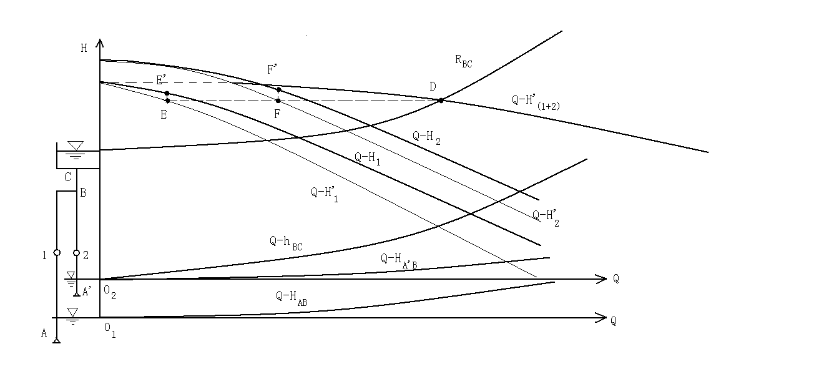
其中，D点为系统工况点；E、F分别为改装泵1和泵2的工况点；E’、F’分别为泵1和泵2的工况点。

